**企業合同就職面接会**

令和７年度

**参加申込書**

**ご記入のうえ、切り取らずに当日受付へお出しください。**

|  |  |  |  |
| --- | --- | --- | --- |
| **フリガナ** |  | **性別** | □男性　　□女性  □記入しない |
| **お名前** |  |
| **生年月日** | 年 月 　日（　 歳） |
| **住所** | 〒 | **現在の**  **状況** | □在職中　□求職中  □学生 |
| **電話番号** |  |
| **面接会を知ったきっかけ** | □ハローワークの紹介　　□チラシ　　　□広報紙　　　□ポスター  □ウェブページ　　 □その他（　　　　　　　　　　　） | | |
| **ハローワークへの求職登録の有無** | □　有  登録ハローワーク名：  求職番号：　　　　　　―    □　無   * **履歴書は面接を受ける企業ごとに必要**です。※コピーした履歴書でも面接を受けることができます。 * 「企業紹介ガイドブック・求人票」と「面接等申込書」は、当日受付で配布いたします。 * 履歴書の「志望動機」欄が空欄でも面接を受けることができます。 * 個人情報については、本事業における目的の範囲内で使用し、他の目的には使用いたしません。 * なお、求職登録をされていない方については、ご記入いただいた内容でハローワークが登録手続きを行う場合があります。 | | |

会場へのアクセス

|  |  |
| --- | --- |
| 就職面接会の流れ | |
| 1. **受 付**   **④　面 接（会社説明）**  **②　求人情報の確認**  **③　面接（会社説明）**  **の申込** | ・ 「参加申込書」に必要事項を記入し、参加者受付へご提出ください。「企業紹介ガイドブック・求人票」と「面接等申込書」をお渡しします。 |
|  | ・ 「企業紹介ガイドブック・求人票」で求人内容をご確認ください。 |
|  | ・ 希望する事業所ブースに記入済の「面接等申込書」をご提出ください。各ブースに設置された受付番号交付機から番号札をお取りいただき、番号が呼ばれるまでお待ち下さい。 |
|  | ・ 面接を希望される場合は、持参された履歴書を提出し、面接をお受けください。  **※時間内であれば何社でも面接を受けることができます。** |

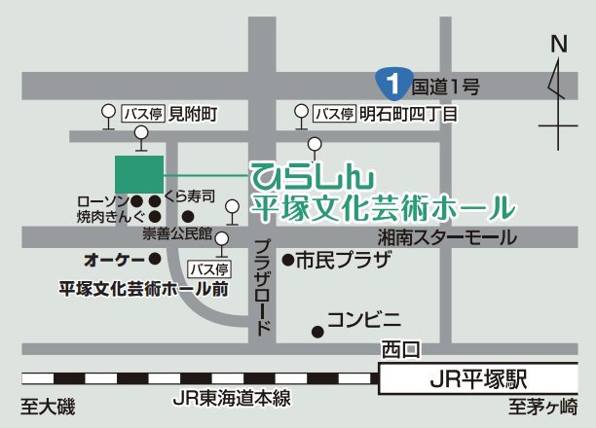

**ひらしん平塚文化芸術ホール（平塚市見附町１６－１）**

＜電車でお越しの方＞JR東海道本線「平塚駅」西口から徒歩8分

＜バスでお越しの方＞神奈川中央交通「平塚文化芸術ホール前」から徒歩2分

または、神奈川中央交通「見附町」から徒歩4分

※駐車場はございませんので、なるべく公共交通機関をご利用ください。

※専用駐輪場（有料・自転車のみ）は施設前（ホール南西側）にございます。

TEL:0463-21-9758　　　FAX：0463-35-8125

平塚市産業振興課

【お問い合わせ先】

**お問い合わせ**